Jak postupovat v případě nepřijetí na střední školu
Rozhodnutí o nepřijetí

- Obdrží nepřijatí uchazeči písemně.
- Pozor, přijatí uchazeči žádnou písemnou informaci nedostanou, seznam přijatých pod přiděleným kódem najdou jen na školním webu.

Odvolání proti rozhodnutí o nepřijetí

- Proti rozhodnutí je možné se do 3 pracovních dnů ode dne doručení rozhodnutí odvolat.
- Písemné odvolání s podrobným zdůvodněním nesouhlasu se podává u ředitele školy. Ten odvolání, stanovisko školy a dokumenty týkající se přijímacího řízení předá odvolacímu orgánu, který ve věci rozhodne. Musí tak učinit nejpozději do 30 dnů od doručení odvolání.

Odvolání by mělo obsahovat

- Pro odvolání neexistuje jeden formulář. Některé školy zasílají nepřijatým uchazečům vlastní formulář.

- Název školy a její adresu (odvolání se zasílá řediteli školy, který rozhodnutí o nepřijetí vydal).
- Datum.
- Odvolání proti nepřijetí ke studiu - odvolávám se proti rozhodnutí o nepřijetí mého syna / dcery (jméno a příjmení) ke studiu na (název oboru vzdělání a případně kód oboru).
- Důvody, pro které je odvolání podáváno (není povinné).
- Podpis zákonného zástupce nezletilého žáka.
- Jméno zákonného zástupce nezletilého žáka.
- Adresa, na kterou má být rozhodnutí o odvolání zasláno.
- Za nezletilého uchazeče podává odvolání zákonný zástupce, zletilý uchazeč podává a podepisuje odvolání sám.
- Lze čerpat z přiloženého vzoru.

Odevzdání zápisového lístku

- Přijatý uchazeč, který podal zápisový lístek a přihlásil se tím ke studiu v konkrétní škole, nemůže již své rozhodnutí změnit. Výjimkou je přijetí ke studiu na základě odvolání, pak lze vzít zápisový lístek z původní střední školy zpět.

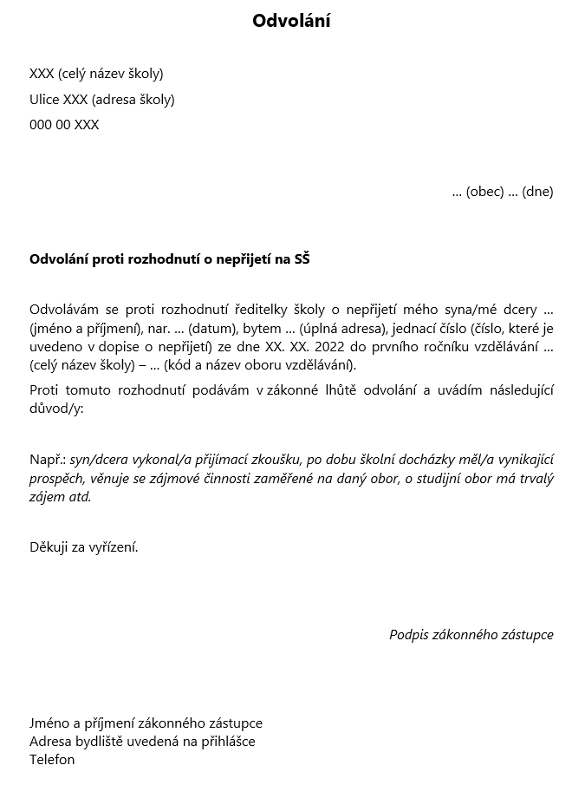

Druhé kolo přijímacího řízení

- Střední školy, které po prvním kole nenaplní své 1. ročníky novými žáky a žákyněmi, vyhlásí druhé kolo, případně i další kola přijímacího řízení.

- Školy s druhým kolem přijímacího řízení lze zjistit na:
- webových stránkách krajských úřadů
- http://www.kr-vysocina.cz/prijimaci-rizeni/ds-300609/p1=9083
- webových stránkách středních škol
- portálu Atlas školství, https://www.atlasskolstvi.cz/stredni-skoly?2-kolo-prijimaciho-rizeni-na-ss=true

Přihláška pro druhé kolo přijímacího řízení

- Přihlášku vytiskneme ve škole.
- Počet přihlášek již není omezen.
- Na přihlášky se píše jen jedna škola a jeden obor.
- Ve druhém kole se do maturitních oborů povinné jednotné testy nekonají.

